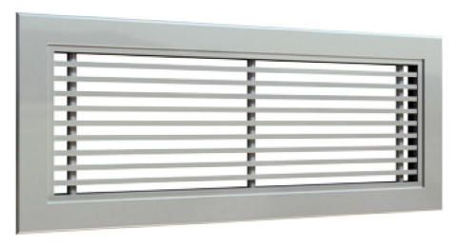 | UF | Griglia lineare a barre fisse alluminio estruso anodizzato mod. Lindab UF.  Telaio: quando previsto, in alluminio estruso, larghezza 25 mm, con bordi arrotondati, o larghezza 20mm con bordo piatto costruito in quattro parti collegate in modo invisibile mediante assemblaggio meccanico.  Barre frontali: in alluminio estruso con interasse di 12,5 mm e profilo per lancio ortogonale o inclinato di 15°, unite tra loro e con il telaio tramite due o più tubetti verticali.  Alette posteriori: quando previste, in alluminio estruso con interasse di 20 mm, inserite in un supporto di guida in plastica incorporato nel telaio.  Serranda, opzionale: interamente in acciaio, con alette multiple a movimento contrapposto.  Controtelaio di montaggio, opzionale: in lamiera d'acciaio.  Installazione della griglia: con sistema senza viti con clips; con sistema tradizionale a vite direttamente nella condotta o a parete; con sistema a vite nascosta “U-FIX” e controtelaio di montaggio. Per le installazioni a soffitto, si sconsiglia l'uso di clip.  Finitura: disponibile in alluminio anodizzato naturale o verniciato a polvere RAL 9010 o RAL 9003.  Altri tipi di verniciatura disponibili su richiesta.

